ВОДОСТОЧНЫЕ ЖЕЛОБА |  | 7.1 - 1

Желоба
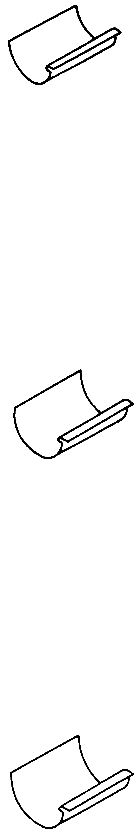
№ 10
№ 11
№ 12
№ 12
Plastmo Polska производит уникальный обод желоба с загнутым краем, делающим передний край желоба ровным и гладким. (В) наличии существуют желоба трех основных размеров: № 10, 11 и 12, восьми стандартных цветов. См. раздел 3.2 – 1.

Таблица размеров
№ | А,мм | В,мм | Площадь поперечного сечения см² | Длина,мм | Соответствие цинковому желобу,мм
10 | 102 | 64 | 51 | 6000 | 250
11 | 120 | 72 | 64 | 6000 | 285
12 | 144 | 87 | 94 | 6000 | 333
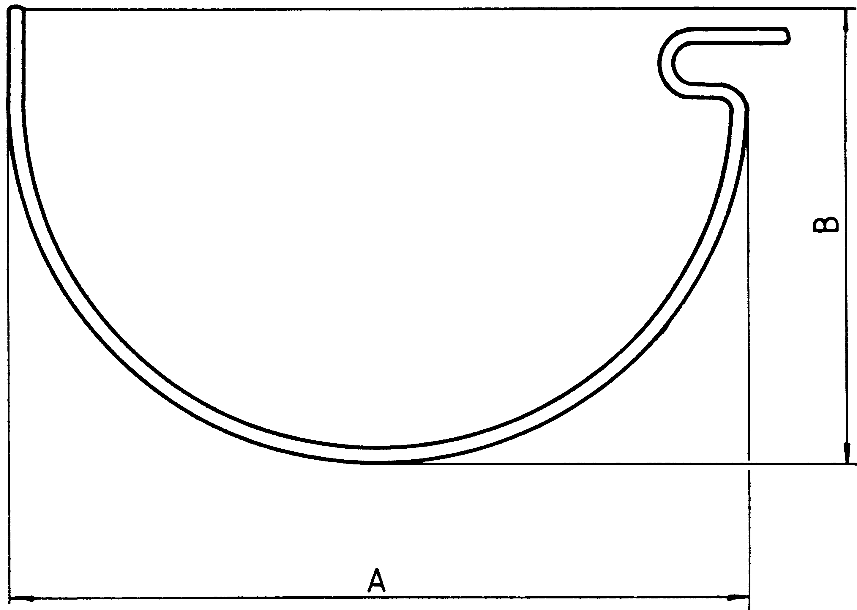

ВОДОСТОЧНЫЕ ЖЕЛОБА |  |  |  |  |  |  |  | 7.2 - 1

Аксессуары для желобов
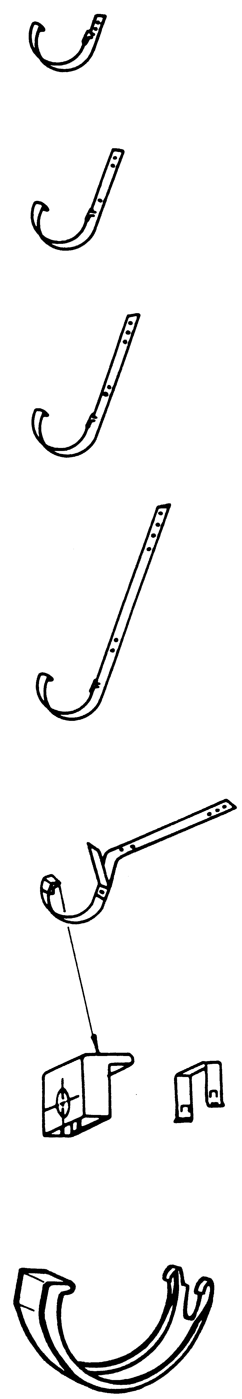
2
1
4
3
5
5
6
- Кронштейн металлический, сверхкороткий.
Длина «ручки кронштейна» – т. е. той части кронштейна, которая непосредственно крепится к поверхности стены, 39мм.
Поставляются кронштейны из гальванизированного металла, или с пластиковым покрытием стандартных цветов предназначенные для желобов № 10, 11 и 12. Изготовлены из металлической пластины 25*4мм для желобов № 10 и 11, а для желоба № 12 из пластины 25*5мм. Обычно применяются на вертикальных карнизах.

- Кронштейн металлический, короткий.
Длина «ручки кронштейна» – 190мм.
Поставляются кронштейны из гальванизированного металла, или с пластиковым покрытием стандартных цветов предназначенные для желобов № 10, 11 и 12. Изготовлены из металлической пластины 25*4мм для желобов № 10 и 11, а для желоба № 12 из пластины 25*5мм. Обычно используются на рулонных кровельных материалах.

- Кронштейн металлический, длинный.
Длина «ручки кронштейна» – 315мм.
Поставляются кронштейны из гальванизированного металла, или с пластиковым покрытием стандартных цветов предназначенные для желобов № 10, 11 и 12. Изготовлены из металлической пластины 25*4мм для желобов № 10 и 11, а для желоба № 12 из пластины 25*5мм. Обычно применяются для крепления к поперечной балке каркаса, на которую укладывается черепица.

- Кронштейн металлический, сверхдлинный.
Длина «ручки кронштейна» – 370мм.
Поставляются кронштейны из гальванизированного металла, или с пластиковым покрытием стандартных цветов предназначенные для желобов № 10, 11 и 12. Изготовлены из металлической пластины 25*4мм для желобов № 10 и 11, а для желоба № 12 из пластины 25*5мм. Обычно применяются на крышах с бетонным покрытием.

- Пластиковая насадка-крючок.
Применяется при ремонте здания, и устанавливается на уже существующие кронштейны в случае повреждения или отсутствия загиба на конце старого кронштейна. Такая пластиковая насадка подходит к большинству типов кронштейнов любого образца.
Изготовлена из полиамида (нилона) и поставляется любого стандартного цвета.
Подробнее см. раздел 10.1 - 4.

- Дополнительная деталь для кронштейна.
Устанавливается на старый кронштейн, или гальванизированный кронштейн Plastmo Polska, и поставляется того же цвета, что и существующий кронштейн. Поставляется для желобов № 10 и 11. При установке на уже существующий кронштейн используется встроенный крючок. При установке на гальванизированный кронштейн Plastmo Polska встроенный крючок необходимо снять до установки желобов.

ВОДОСТОЧНЫЕ ЖЕЛОБА |  | 7.2 - 2

Аксессуары для желобов
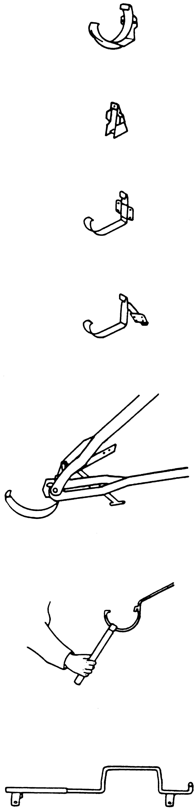
2
1
4
3
5
7
6
- Пластиковые кронштейны.
Предназначены для желобов № 10 и 11 стандартных цветов. Изготовлены из ПВХ, используются на вертикальных карнизах-фасциях.

- Треугольный клин 18⁰ и 27⁰.
Используется при установке желобов на карнизах-фасциях, коньках или прогонах крыши с наклоном под углом 18⁰ и 27⁰ .Применяется вместе с пластиковыми консолями № 10 и 11. Имеется в наличии стандартных цветов.

- Металлические консоли.
Предназначены для желобов № 10, 11 и 12, имеются в наличии гальванизированные консоли, или с пластиковым покрытием, стандартных цветов.
Изготовлены из металлической полосы размером 25*4мм для №10 и 11 и из металлической полосы 25*5мм для № 12. Применяются для вертикальных карнизов.

- Металлические консоли 20⁰.
Предназначены для желобов № 12, гальванизированы. Изготовлены из металлической полосы 25*5мм. Применяются для строений с карнизами-фасциями, коньками и прогонами крыш расположенными под углом 20⁰.

- Приспособление для сгибания кронштейнов.
Разработанное Plastmo Polska приспособление для сгибания кронштейнов подходит для всех типов кронштейнов. См. раздел 6.2 – 1.

- Спрямитель кронштейна.
Применяется при необходимости переместить/вынуть желоб или спрямить кронштейн. См. раздел 6.2 – 2.

- Опора для лестницы.
Сконструированная Plastmo опора для лестницы подходит для всех типов кронштейнов. См. раздел 6.2 – 3.

ВОДОСТОЧНЫЕ ЖЕЛОБА |  | 7.2 - 3

Аксессуары для желобов
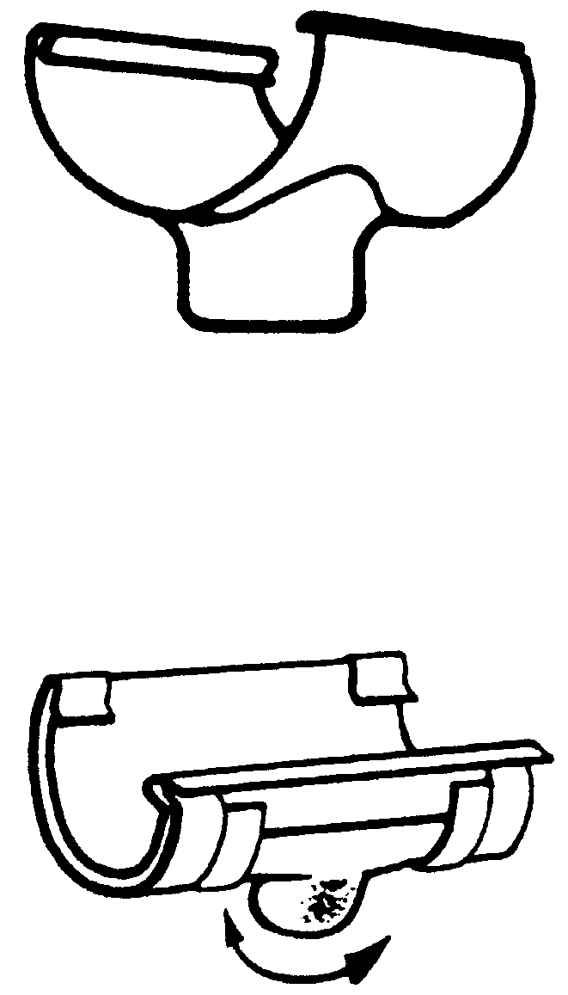
1
2
- Воронка
Воронки обеспечивают направленное перетекание воды из желоба в водосточную трубу. Имеются в наличии воронки в различных комбинациях с желобами и водосточными трубами.

- Регулируемая воронка
Эта воронка регулируется. Такую воронку можно развернуть вперед или назад, устанавливать под любым желаемым углом. Применяется, в том числе, в местах, где желоб встроен в выступ козырька от плоскости стены.

ВОДОСТОЧНЫЕ ЖЕЛОБА |  | 7.2 - 4

Аксессуары для желобов
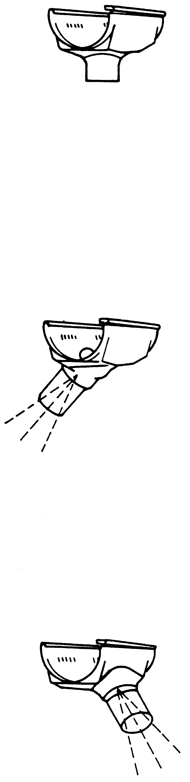
1
2
3
75⁰
45⁰
60⁰
- Расширительная воронка.
Расширительные воронки применяются вместо обыкновенных воронок при переходах от желобов к водосточным трубам, если:
- расстояние между водосточными трубами превышает 18 м;
- система желобов полностью огибает здание, тогда расширительная воронка устанавливается на все присоединения водосточных труб;
- желоба Plastmo присоединяются к цинковым желобам.

Расширительные воронки предназначены для домов с крышами сложной формы.

К каждой расширительной воронке прилагаются 2 запорных блока.

- Расширительная воронка с наклоном назад.
Смотрите выше о расширительных воронках. Имеются в наличии расширительные воронки с наклоном назад и вниз по стандарту с углом 45⁰, 60⁰ и 75⁰. Обычно применяются на домах с наклонным карнизом-фасцией или там, где желоб встроен в карниз. В комплект входят 2 замка.

- Расширительная воронка с наклоном вперед.
Смотрите выше о расширительных воронках. Специально сконструированы под соответствующий скат крыши. Обычно применяются там где вода из верхнего желоба должна стекать в нижний. В комплект входят 2 замка.

ВОДОСТОЧНЫЕ ЖЕЛОБА |  | 7.2 - 5

Аксессуары для желобов
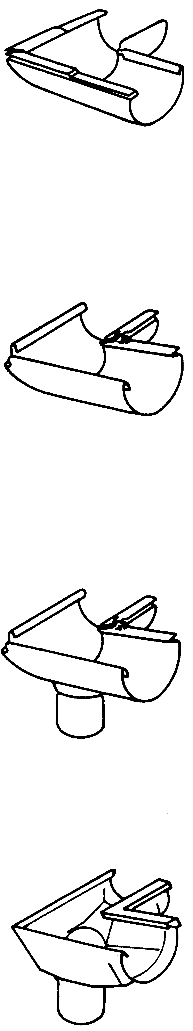
2
1
4
3
- Внешний угол в 90⁰.
Угол сконструирован с загнутым краем и предназначен для внешних углов зданий.
Легко подсоединяется к желобу без дополнительных соединительных элементов. Имеются в наличии № 10, 11 и 12.

- Внутренний угол в 90⁰.
Угол сконструирован с загнутым краем и предназначен для внутренних углов зданий.

- Внутренний угол 90⁰ с воронкой.
Угол сконструирован с загнутым краем и предназначен для внутренних углов зданий, нуждающихся в водоотводе. Легко подсоединяются к желобу без дополнительных соединительных элементов. Имеются в наличии стандартных размеров 10/75, 11/75, 11/90, 12/75 и 12/90.

- Внутренний расширительный угол 90⁰ с воронкой.
Угол сконструирован с расширенным загнутым краем и предназначен для внутренних углов зданий, нуждающихся в водоотводе. Располагается в том месте, где расширение должно быть встроено в угол.

ВОДОСТОЧНЫЕ ЖЕЛОБА |  | 7.2 - 6

Аксессуары для желобов
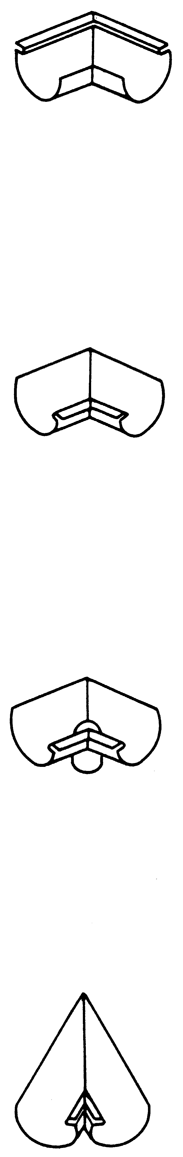
2
1
4
3
- Внешний угол в 45⁰.
Угол сконструирован из секции желоба и предназначен для внешних углов зданий. Легко устанавливается с помощью соединительных элементов. Имеется в наличии следующих размеров: № 10, 11 и 12.

- Внутренний угол в 45⁰.
Угол сконструирован из секции желоба и предназначен для внутренних углов зданий. Легко устанавливается с помощью соединительных элементов. Имеется в наличии следующих размеров: № 10, 11 и 12.

- Внутренний угол в 45⁰ с воронкой.
Угол сконструирован из секции желоба и предназначен для внутренних углов зданий, нуждающихся в водоотводе. Легко устанавливается с помощью соединительных элементов. Конструируется и производится под конкретный заказ.

- Специальные углы.
Внутренние и внешние углы, соединенные в ус, с воронками и без воронок. Конструируются и производятся на заказ под различными углами. Смотрите раздел 9.2 - 1.

ВОДОСТОЧНЫЕ ЖЕЛОБА |  | 7.2 - 7

Аксессуары для желобов
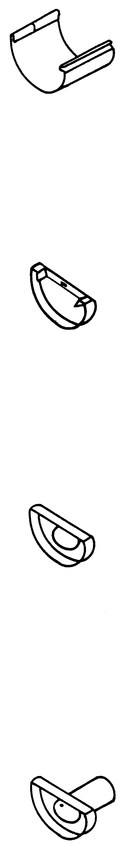
- Соединительные элементы.
2
1
4
3
Предназначены для соединения двух секций желоба. Имеются в наличии следующих размеров: № 10, 11 и 12.

- Заглушка для конца желоба.
Заглушка устанавливается на конце желоба. Имеется в наличии следующих размеров: № 10, 11 и 12.

- Заглушка для конца желоба с отверстием.
Заглушка с отверстием применяется вместе с коленом под углом в 90⁰ в том месте, где вода стекает с желоба, расположенного выше. Имеются в наличии следующие размеры: № 10/63, 10/75, 11/63, 11/75, 12/63, 12/75 и 12/90.

- Заглушка для конца желоба с воронкой.
Заглушка обычно применяется вместе с коленом. Имеются в наличии следующие размеры: № 10/63, 10/75, 11/63, 11/75, 12/63, 12/75 и 12/90.

ВОДОСТОЧНЫЕ ЖЕЛОБА |  | 7.2 - 8

Аксессуары для желобов
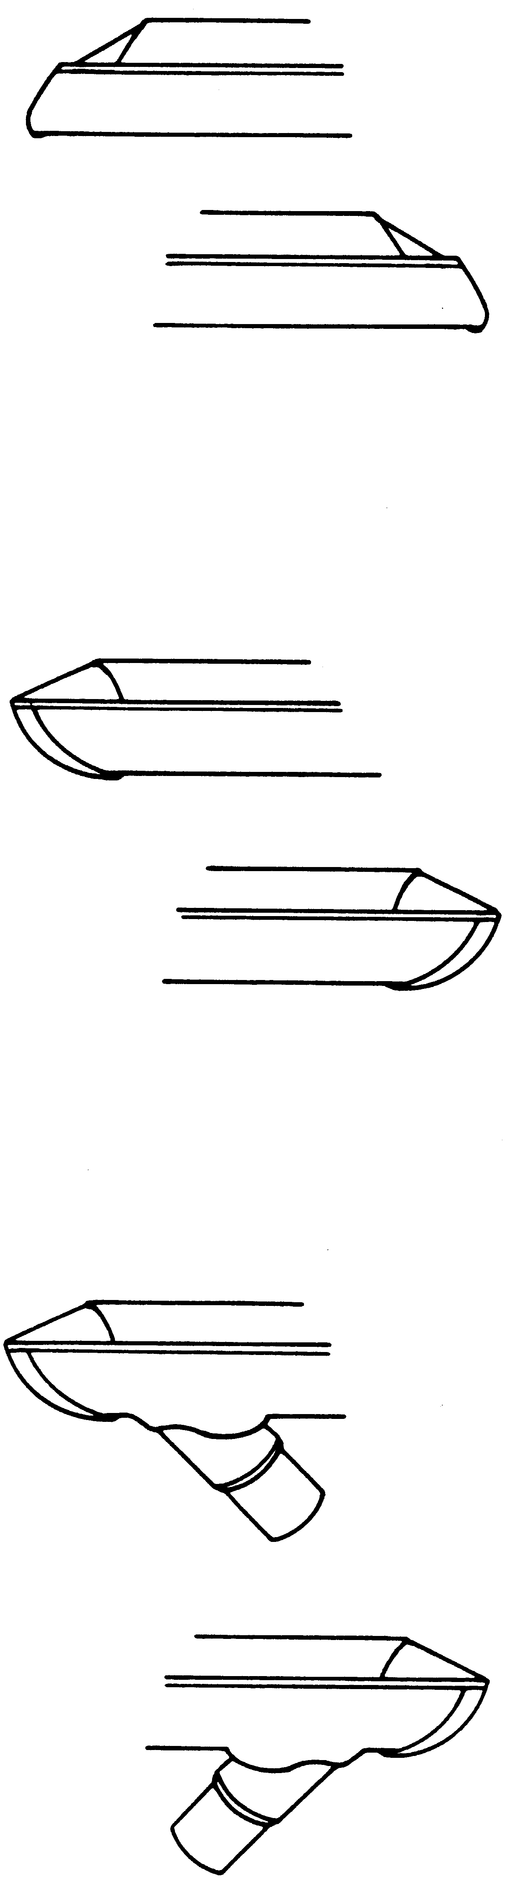
2
1
3
- Скошенная заглушка с коротким задним краем.
300мм желоб с заглушкой, скошенной к верхнему краю под углом 45⁰, что означает, что верхний край самый короткий. Применяется для мансард, чердаков или там, где задний край желоба прилегает к наклонной стене. Имеются в наличии правая и левая модели, размеров № 10, 11 и 12.

- Скошенная заглушка под желоб.
300мм желоб с заглушкой, скошенной к нижнему краю под углом 45⁰, что означает, что нижний край самый короткий. Применяется для мансард и т.п. Имеются в наличии правая и левая модели, размеров № 10, 11 и 12.

- Скошенная заглушка под желоб с воронкой.
300мм желоб с заглушкой, скошенной под углом 45⁰, с воронкой, развернутой под тем же углом. Применяется для мансард и т.п. Имеются в наличии размеры 10/63, 10/75, 11/63, 11/75, 12/63, 12/75 и 12/90.

ВОДОСТОЧНЫЕ ЖЕЛОБА |  | 7.2 - 9

Аксессуары для желобов
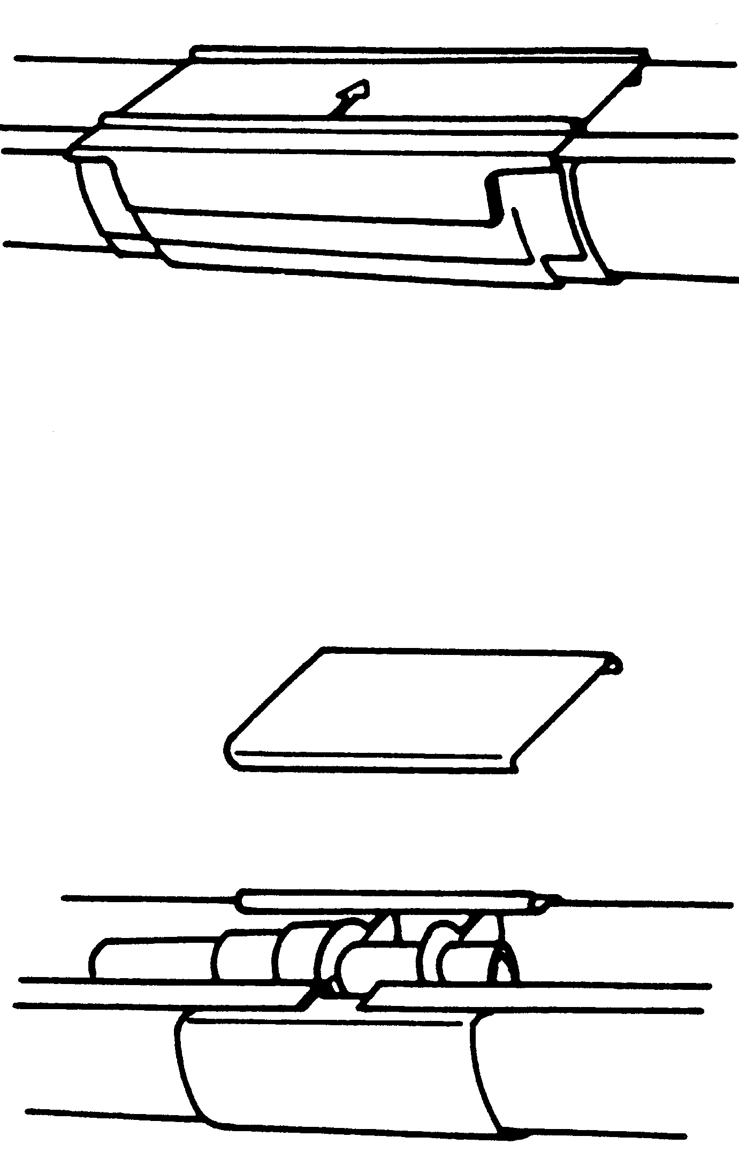
2
1
- Расширительный элемент.
Расширительный элемент устанавливается:

- на желобах, там где пролет между двумя водосточными трубами превышает 18м, если на желобах не установлена центральная расширительная воронка
- где расстояние между двумя углами достигает 8м.

- Расширительный элемент с переходником.
Применяется там, где расстояние между двумя водосточными трубами особенно велико. Конструируется и производится под конкретный заказ с переходником с правой или с левой стороны.

